Grupo neoeneRGIA
APPLY DEFAULT GLOBAL PERMISSIONS TO AWS ACCOUNT

SUMÁRIO

SUMÁRIO 2
Controle de Versão 3
1. Objetivo 4
2. Ambientes Envolvidos e Processo de Validação 4
3. Descrição do procedimento 4

Controle de Versão

Data | Versão | Descrição | Autor
02/01/2025 | 1.0 | Criação do Documento | Rodrigo Lobo

Objetivo
Descrever detalhadamente os procedimentos técnicos necessários para aplicar permissões padrão em conta recém criada na AWS.

Ambientes Envolvidos e Processo de Validação
AWS

Descrição do procedimento

- Obter o ID da conta.
Antes de tudo é necessário obter o ID da conta seguindo os seguintes passos:
Fornecendo o NOME da conta a executar o workload do GITHUB para obter ID localizado no seguinte repositório:
Iac-aws-aft-account-request > workload > workload-get-account-id

Esse fluxo irá fornecer o ID da conta.

- Aplicar as permissões.
No repositório Iac-live-global-aws do GITHUB editar o arquivo
“iac-live-global/managment/aws-global-mngmt/terraform/custom.tfvars.json”
inserindo o bloco de texto para a nova conta, conforme o exemplo abaixo, as linhas 1 e 2 devem ter os dados da conta desejada:
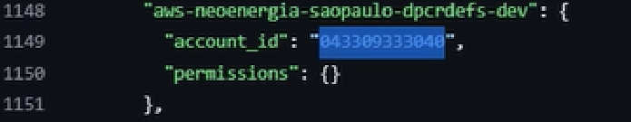
Obs. A apply do PR pode dar erro, mas geralmente estará relacionado a outras contas e isso precisa ser verificado. Se a nova conta aparecer em nossa console de gerenciamento é um indicativo de sucesso.
https://iberdrola.awsapps.com/start/#/?tab=accounts

